|  |
| --- |
| Création d’un outil pour le support du langage OSSAD. |

Table des matières

1 Analyse préliminaire 3

1.1 Introduction 3

1.2 Objectifs 3

1.3 Planification initiale 4

2 Analyse / Conception 4

2.1 Concept 4

2.2 Stratégie de test 4

2.3 Risques techniques 4

2.4 Planification 4

2.5 Dossier de conception 5

3 Réalisation 5

3.1 Dossier de réalisation 5

3.2 Description des tests effectués 6

3.3 Erreurs restantes 6

3.4 Liste des documents fournis 6

4 Conclusions 6

5 Annexes 7

5.1 Résumé du rapport du TPI / version succincte de la documentation 7

5.2 Sources – Bibliographie 7

5.3 Journal de travail 7

5.4 Manuel d'Installation 7

5.5 Manuel d'Utilisation 7

5.6 Archives du projet 7

# Analyse préliminaire

Dans cette partie, nous allons expliquer les objectifs du projet, nous allons également détailler le projet, le but, les tests et les moyens à disposition pour réussir celui-ci.

## Introduction

Le but de ce projet est de créer des modèles Visio personnalisés, ainsi que des gabarits et des formes sur mesure en utilisant le langage VBA. Nous devons reprendre le projet qui a déjà été commencé l’année passée. À long terme, l'objectif est de développer un add-on Visio qui englobe le modèle personnalisé, les gabarits, les différentes formes et fonctionnalités.

Ce projet vise à développer les compétences en développement de back-end Visio, tout en assurant une indépendance totale et une maîtrise complète des outils nécessaires pour mettre en place des processus de cartographie.

Dans le cadre de ce projet nous sommes responsables de livrer à l’enseignant encadrant, un rapport de projet, le code source de sa réalisation, un journal de travail, un abstract du projet et une présentation.

Tout document produit sera enregistré dans Teams selon les directives données par le chef de projet. Nous avons également créé un repository GitHub pour le backup et le versioning de notre travail

Pour la gestion de notre projet, nous avons pris la décision de mettre en place la méthode des six étapes. Ces étapes comprennent : information, analyse, conception, réalisation, tests et évaluation. Bien que nous ayons eu la possibilité de choisir parmi plusieurs autres méthodes (telles que Scrum, Agile, etc…), nous avons préféré opter pour cette méthode en particulier.

Nous avons pris cette décision pour plusieurs raisons. Tout d'abord, nous avons estimé que la création d'une planification détaillée serait plus aisée en utilisant cette méthode. De plus, la mise en œuvre de la méthode des six étapes est plus appropriée à notre projet, notamment car il y a une grande préparation d’avant-projet, ce dont nous avions besoin car le VBA nous était inconnu. Enfin, nous avons ressenti un certain niveau de confiance et de confort avec l'utilisation de cette méthode, ce qui nous a conforté dans notre décision.

Pour le test, nous avons choisi de le faire via un tableau de cinq colonnes. Celui-ci nous permet de définir un nom au problème, le décrire, vérifier que tout est fonctionnel et, si le temps le permettrait, quels autres choix ou pistes nous aideraient à réaliser ce test qui n’a pas marché.

## Objectifs

Pour ce projet, nous avions pour objectifs différents points technique, cité ci-dessous :

Réalisation d'une cartouche automatique dans un modèle document vision avec sa documentation

Réalisation d’un formulaire sur click droit du modèle permettant de modifier les données du cartouche

1. Réalisation d’un gabarit personnalisé
2. Réalisation des formes ASSAD dans le gabarit personnalisé
3. Mise en en place des rôles dans le document
4. Automatisation des colonnes de rôle dans le document
5. Création d’un exe d’implantation des outils dans Visio

Il faut savoir que ce projet était une reprise d’une année précédente, Nous devions donc reprendre ce qui avait été commencé et avancer dans le projet. Ces objectifs étaient donc pour la plupart déjà atteint et après discussion avec notre chef de projet sur le cahier des charges, il nous a été dit de reproduire le logiciel nommé GAMMA. C’est-à-dire que nous avions pour charge de développer les fonctionnalités suivantes :

1. Ajout et suppression d’instructions et organisation automatique des instructions existantes
2. Association des commentaires aux instructions sous forme de ToolTips
3. Création des liens entre les instructions incluant un panier d’information.
4. Extraction des instructions liées à un rôle spécifique sous format Excel (rôle et instructions).

## Planification initiale

*Ce chapitre montre la planification du projet. Celui-ci peut être découpé en tâches qui seront planifiées. Il s'agit de la première planification du projet, celle-ci devra être revue après l'analyse. Cette planification sera présentée sous la forme d'un diagramme.*

*Ces éléments peuvent être repris des spécifications de départ.*

# Analyse / Conception

Le concept de ce projet se résume en la création d’un modèle Visio, la création de forme spécifique qui on certaine fonctionnalité utile à la création d’un schéma qui permettra pour les profs de suivre des marches à suivre simple aux complexes.

Les éléments graphiques nécessaires seront intégrés au modèle Visio à l'aide d'un gabarit Visio spécialement conçu à cet effet. Ce dernier sera mis à disposition du client en même temps que le modèle Visio, afin de faciliter son utilisation. En somme, ce processus permettra d'ajouter les formes requises de manière simple et efficace.

Au commencement de notre projet, nous avons reçu un modèle Visio de la part de notre chef de projet mais qui a été créé par une entreprise. Ce document a été fourni dans le but de nous aider à avancer dans notre travail et à l'utiliser comme base pour notre projet.

Dans le but d'optimiser la réalisation de notre projet, nous avons pris la décision de ne pas nous limiter à l’utilisation de ChatGPT. Cette approche nous a permis de bénéficier d'un gain de temps considérable, tout en maintenant intacte la complexité et le niveau de difficulté du projet.

Afin de faciliter la gestion de notre code, nous avons opté pour une structuration en modules. Ces derniers contiennent plusieurs méthodes distinctes, dont le détail est consigné dans le dossier de réalisation. Pour utiliser ces modules, il suffit de les appeler au moment opportun ou lors du lancement du document. Pour y accéder, il est nécessaire d'accéder au fichier "This Document" via l'onglet VBA, qui peut être ajouté à votre document en activant l'onglet développeur.

## Concept

Cette section permettra de montrer les choses qu’il est important de savoir avant de commencer la réalisation des sept points du projet.

Ce sont des éléments qui reviendront souvent et qu’il n’est donc pas nécessaire de réexpliquer à chaque étape.

#### Environnement de projet

Le projet doit se dérouler dans un environnement supportant la suite Office. Le logiciel Visio étant nécessaire à la réalisation du projet et l’utilisation du produit final.

Le résultat du projet pourrait être réutilisé dans une autre entreprise sans problème. Les informations pouvant être changées selon l’entreprise en question.

#### Emplacement fichiers divers

Les fichiers du projet (Rapport, code, journal de travail, présentation) ont été enregistrer sur Teams par suite des directives de notre chef de projet.

Pendant la réalisation de notre projet, nous avons effectué du « Versionning 2» sur notre SSD personnel. Nous avions fait cela pour assurer une méthode de récupération de données en cas d’incidents.

#### Configuration du menu développeur

Ce menu vous permettra d’afficher plus tard la « Shapesheet » et vous permettra également d’accéder à votre code VBA.

Tout d’abord, il faut ajouter le menu « Développeur » dans la barre de menu du logiciel Visio.

Pour ce faire :

* Aller dans l’onglet « Fichier » en haut à gauche de l’écran du logiciel Visio.

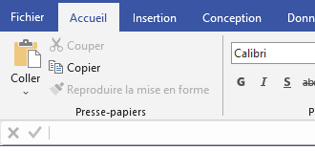

*Figure 2 - Aller dans fichier*

* Aller ensuite dans l’onglet « Options » tout en bas à gauche de l’écran.

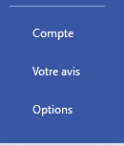

*Figure 3 - Aller dans option*

* Une fois dans la fenêtre « Options Visio », aller dans l’onglet « Personnaliser le ruban » et cocher la case « Développeur ».

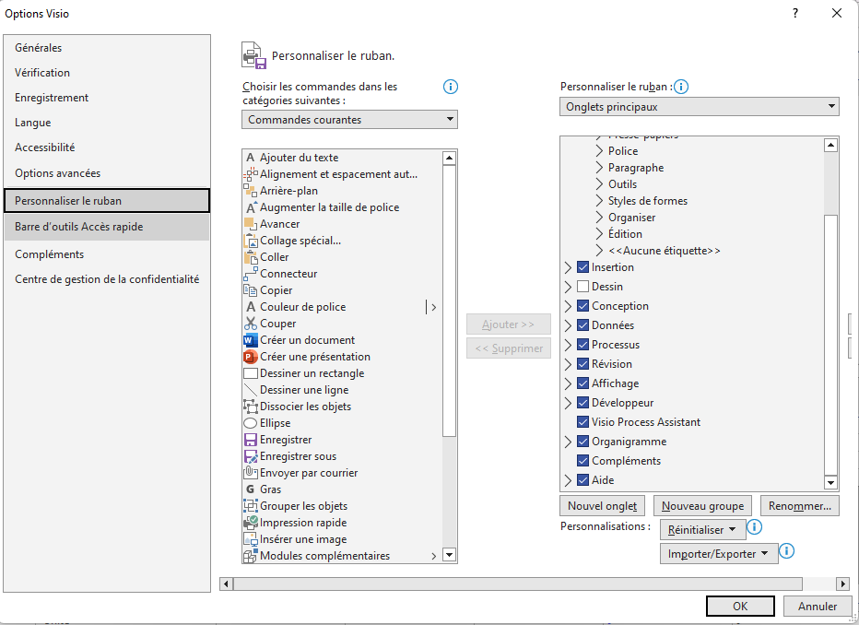

*Figure 4 - Ajout menu développeur*

#### Aller sur la « Shapesheet »

Sélectionner une forme et faire un « clique-droit » sur cette dernière afin d’afficher l’option « Afficher la ShapeSheet ».

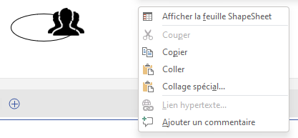

*Figure 5 - Afficher la ShapeSheet*

## Stratégie de test

Lors de la réalisation des tests, nous avons décidé d'utiliser un tableau détaillé pour enregistrer les résultats des tests effectués.

Dans le cadre d’une mise en production, le projet n’a pas été testé. Les tests ont tous été validés en interne, avant la mise en production. Ces tests ont été réalisé sur un environnement Windows 11 avec Visio 2019.

Ce tableau contient cinq colonnes, chacune ayant une importance significative dans l'analyse des résultats. La première colonne, intitulée "Nom du test", sert à identifier clairement chaque test réalisé. Cela permettra une référence facile en cas de besoin ultérieur.

La deuxième colonne, "Impact en cas d'échec", permet de noter les conséquences d'un échec dans le test. Cela nous permettra de comprendre l'importance du test et de décider de son importance par rapport aux autres tests.

La troisième colonne, "Résultat attendu", est utilisée pour enregistrer les résultats attendus pour chaque test en fonction de ses objectifs. Cela permettra de savoir si le test a été réussi ou non.

La quatrième colonne, "Résultat obtenu", est utilisée pour enregistrer les résultats réels obtenus après la réalisation de chaque test. Cette colonne nous permettra de comparer les résultats attendus et réels et de déterminer s'il y a eu des écarts.

Enfin, la cinquième colonne, "Temps requis pour corriger et/ou finaliser", permet de documenter le temps nécessaire pour corriger tout problème éventuel découvert lors du test ou pour finaliser le test avec succès.

En utilisant ce tableau pour documenter nos résultats des tests, nous pouvons être sûrs que toutes les informations pertinentes seront enregistrées et facilement accessibles pour une analyse et une référence ultérieure. Cette méthode de documentation est essentielle pour garantir une transparence et une efficacité optimales dans notre processus de test.

## Risques techniques

Risques :

* Manque de compétences vis-à-vis du langage VBA
* Risque de complexité vis-à-vis de la création d’un exécutable permettent l'implémentation d'un gabarit dans Visio 2019 (Tâche jamais effectuée durant la formation à l’ETML / Chose nouvelle)
* Besoin de machine Virtuelle pour le projet afin de pouvoir utiliser Visio

Solutions :

* Installation de Visio sur poste en cas de problème avec les machines virtuelles
* Se renseigner sur le langage VBA (vidéos, forums, autres)

## Planification

*Révision de la planification initiale du projet :*

* *planning indiquant les dates de début et de fin du projet ainsi que le découpage connu des diverses phases.*
* *partage des tâches en cas de travail à plusieurs.*

*Il s’agit en principe de la planification* ***définitive du projet****. Elle peut être ensuite affinée (découpage des tâches). Si les délais doivent être ensuite modifiés, le responsable de projet doit être avisé, et les raisons doivent être expliquées dans l’historique.*

## Dossier de conception

*Fournir tous les document de conception:*

* *le choix du matériel HW*
* *le choix des systèmes d'exploitation pour la réalisation et l'utilisation*
* *le choix des outils logiciels pour la réalisation et l'utilisation*
* *site web: réaliser les maquettes avec un logiciel, décrire toutes les animations sur papier, définir les mots-clés, choisir une formule d'hébergement, définir la méthode de mise à jour, …*
* *bases de données: décrire le modèle relationnel, le contenu détaillé des tables (caractéristiques de chaque champs) et les requêtes.*
* *programmation et scripts: organigramme, architecture du programme, découpage modulaire, entrées-sorties des modules, pseudo-code / structogramme…*

***Le dossier de conception devrait permettre de sous-traiter la réalisation du projet !***

# Réalisation

## Dossier de réalisation

*Décrire la réalisation "physique" de votre projet*

* *les répertoires où le logiciel est installé*
* *la liste de tous les fichiers et une rapide description de leur contenu (des noms qui parlent !)*
* *les versions des systèmes d'exploitation et des outils logiciels*
* *la description exacte du matériel*
* *le numéro de version de votre produit !*
* *programmation et scripts: librairies externes, dictionnaire des données, reconstruction du logiciel - cible à partir des sources.*

*NOTE : Evitez d’inclure les listings des sources, à moins que vous ne désiriez en expliquer une partie vous paraissant importante. Dans ce cas n’incluez que cette partie…*

## Description des tests effectués

*Pour chaque partie testée de votre projet, il faut décrire:*

* *les conditions exactes de chaque test*
* *les preuves de test (papier ou fichier)*
* *tests sans preuve: fournir au moins une description*

## Erreurs restantes

*S'il reste encore des erreurs:*

* *Description détaillée*
* *Conséquences sur l'utilisation du produit*
* *Actions envisagées ou possibles*

## Liste des documents fournis

*Lister les documents fournis au client avec votre produit, en indiquant les numéros de versions*

* *le rapport de projet*
* *le manuel d'Installation (en annexe)*
* *le manuel d'Utilisation avec des exemples graphiques (en annexe)*
* *autres…*

# Conclusions

*Développez en tous cas les points suivants:*

* *Objectifs atteints / non-atteints*
* *Points positifs / négatifs*
* *Difficultés particulières*
* *Suites possibles pour le projet (évolutions & améliorations)*

# Annexes

## Résumé du rapport du TPI / version succincte de la documentation

## Sources – Bibliographie

*Liste des livres utilisés (Titre, auteur, date), des sites Internet (URL) consultés, des articles (Revue, date, titre, auteur)… Et de toutes les aides externes (noms)*

## Journal de travail

|  |  |  |  |
| --- | --- | --- | --- |
| **Date** | **Durée** | **Activité** | **Remarques** |
|  |  |  |  |
|  |  |  |  |

## 

## Manuel d'Installation

## Manuel d'Utilisation

## Archives du projet

*Media, … dans une fourre en plastique*